REPUBLIQUE DEMOCRATIQUE DU CONGO
ENSEIGNEMENT SUPERIEUR ET UNIVERSITAIRE
UNIVERSITE DE L’ASSOMPTION AU CONGO « U.A.C »
B.P 104 BUTEMBO
Site : www.uaconline.org
E-mail : uacuniversite2018@gmail.org
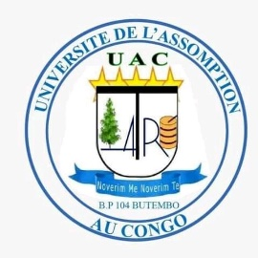
FACULTE DE SCIENCES ECONOMIE ET GESTION
DEPARTEMENT D’INFORMATIQUE DE GESTION ET ANGLAIS DES AFFAIRES
MISE A PLACE D’UNE APPLICATION WEB DE GESTION DES ACTIVITES SCOLAIRES DE L'INSTITUT SAINTE CROIX

Fait par : MUHINDO KOMBI Jospin

Travail de fin de cycle présenté et défendu en vue de l’obtention du diplôme de Licence en Informatique applique de gestion et anglais des affaires.

ANNEE ACADEMIQUE: 2023-2024

